LECCIÓN 4.3 Hoja de trabajo

**Plantilla para personaje**

¿Cómo se llama tu personaje?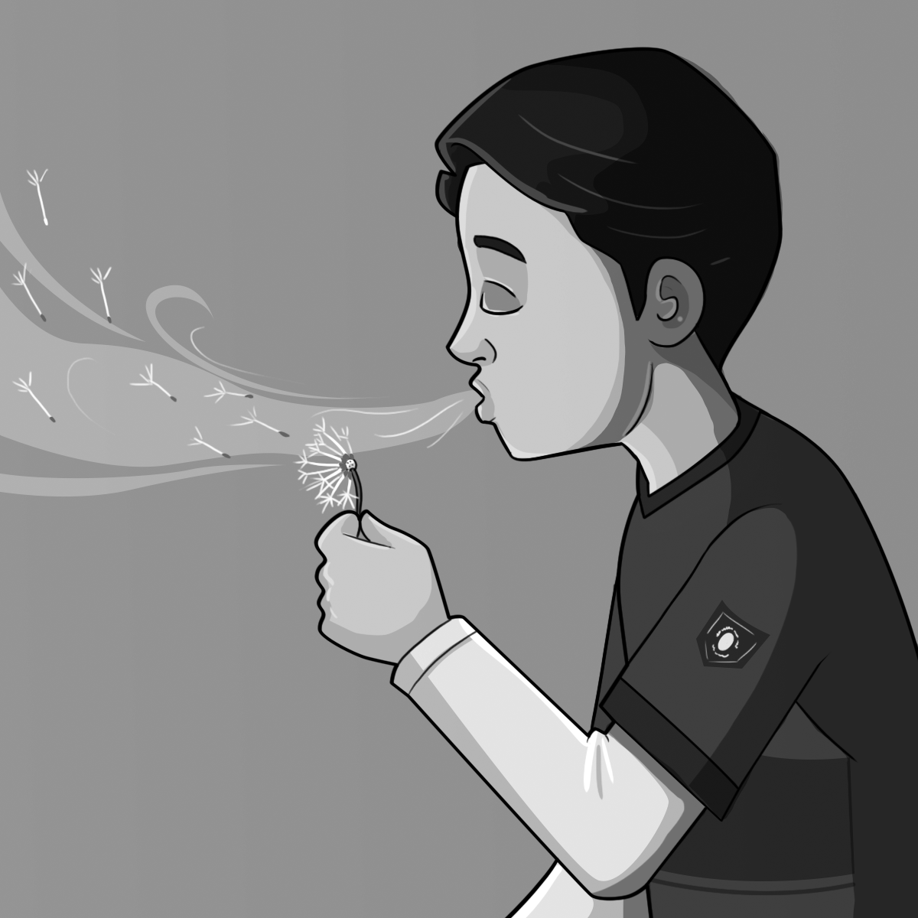

___________________________________________

___________________________________________

¿Cuál es su función principal en el juego?

___________________________________________

___________________________________________

¿Qué aspecto tiene?

___________________________________________

___________________________________________

¿Qué ropa le gusta usar?

___________________________________________

___________________________________________

¿Cómo es su personalidad?

___________________________________________

___________________________________________

Dibuja tu personaje.